N.01 CANCELLO BLINDATO SCORREVOLE – P600 CERTIFICATO ANTIEFFRAZIONE ENV 1627 CL.1 :

STRUTTURA:
- Costituita in acciaio carbonitrurato e cromato con speciali guide a scorrimento verticale dotate di speciali carrelli montati su perni rettificati e temperati per garantire una forte resistenza ad attrezzature da taglio e una sorrevolezza di utilizzo non paragonabile ad altri prodotti.

FINITURA:
- Il cancello viene interamente rivestito in alluminio verniciato con polveri epossidiche in tinte standard e a richiesta del cliente.
I materiali utilizzati ( Acciaio e Alluminio ) sono tali da garantire la massima resistenza agli agenti atmosferici e quindi alla formazione di ruggine.

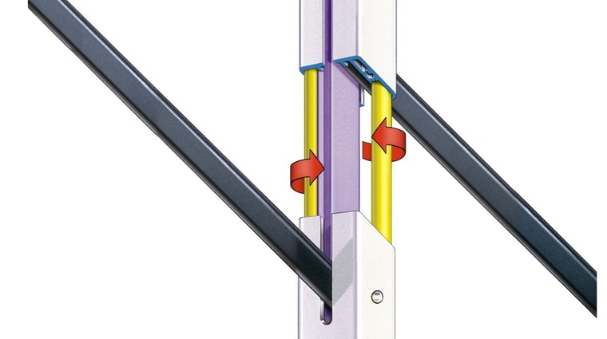

INTELAIATURA :

- Il cancello viene ancorato alla muratura esistente mediante l’utilizzo di perni in acciaio speciale ( abitazione già finita ) oppure mediante controtelaio a murare nella spallina ( abitazione in ristrutturazione ).
Il telaio è di rubusta costituzione e garantisce un ottimo ancoraggio contro il tentativo di scardinamento.

CHIUSURA:
- Avviene mediante una serratura ad infilare completamente a scomparsa all’interno del cancello blindato.
La stessa è completamente costruita in acciaio inox e il meccanismo di chiusura è comandato da un cilindro a profilo Europeo Piccioni , di ultima generazione che viene fornito corredato da tesserino per la riproduzione controllata ed autorizzata delle chiavi stesse. N.03 Chiavi in dotazione di serie.
A richiesta è possibile gerarchizzare le chiavi stesse oppure unificarle. Di serie , salvo diversa richiesta il cancello avra’ chiusura con chiave solo interna e sara’ di colore bianco RAL 9010.

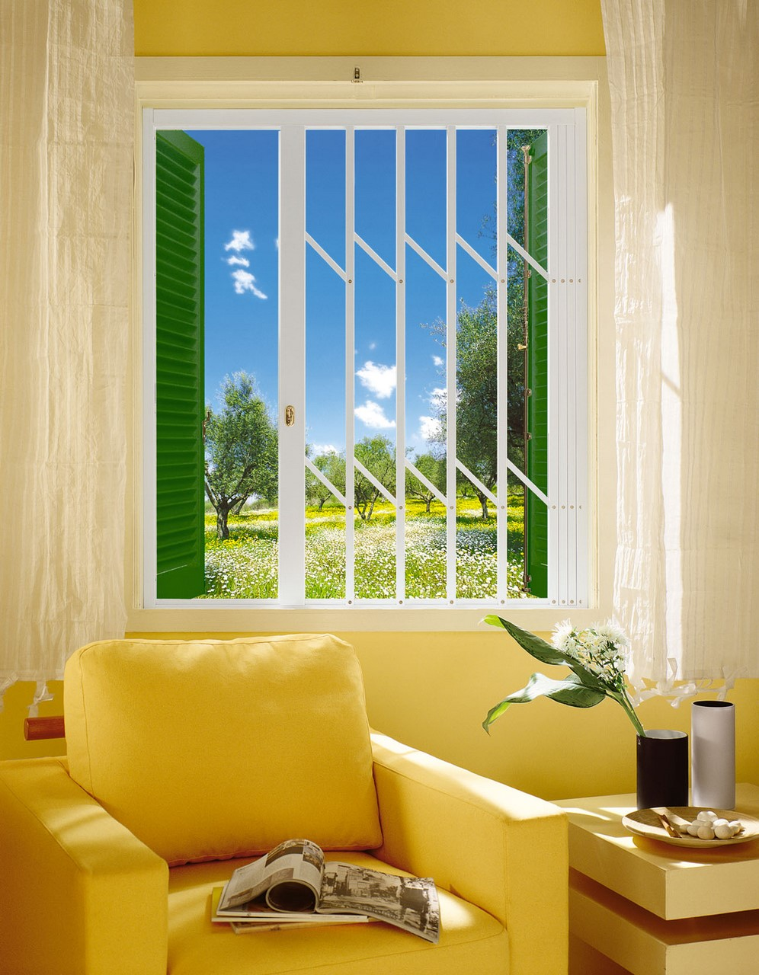

MISURE:
- N.01 da mm x Cancello

